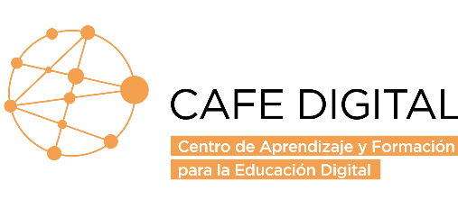
Guion para clase sincrónica
Nombre curso:
N°de clase:
Fecha:
Resultado de aprendizaje:

Momento | Actividad | Material | Tiempo
Inicio | Se describe en términos de la actividad de los y las estudiantes.
Desarrollo
Cierre

